
Sumário
Apresentação 3
Objetivos 3
Sistema Brasileiro de Planejamento e Orçamento 4
Os Instrumentos de Planejamento Governamental 4
Plano Plurianual: Conceitos, Finalidades e Conteúdos 6
Integração entre Planejamento e Orçamento 6
Plano Plurianual do Estado do Ceará 10
Premissas do PPA 10
Objetivos 11
Dimensões 12
Regionalização 13
Componentes do PPA: Dimensão Estratégica 15
Os Componentes do PPA 15
Eixos Governamentais de Atuação Intersetorial 15
Temas Estratégicos 18
Componentes do PPA: Dimensão Tática 23
A Dimensão Tática 23
Programas Governamentais 23
As Iniciativas 26
REFERÊNCIAS 33

Apresentação

Nesta aula, será discutido o Plano Plurianual. Serão apresentados também os eixos governamentais de atuação intersetorial com foco nos temas estratégicos, programas governamentais e iniciativas com seus respectivos atributos.
A elaboração do conteúdo é fundamentada em trabalhos produzidos por: Rita de Cássia Leal Fonseca dos Santos e a Célula de Planejamento da Seplag.
Bons estudos!

Objetivos
Apresentar os eixos governamentais de atuação intersetorial com foco nos temas estratégicos, programas governamentais e iniciativas.

Sistema Brasileiro de Planejamento e Orçamento
Objetivo: Apresentar a legislação e conceitos dos instrumentos de planejamento governamental: PPA, LDO e LOA

Os Instrumentos de Planejamento Governamental
Depois de muitas décadas de uma gestão de Administração Pública conturbada por desequilíbrios econômicos e instabilidade política e social, a Constituição Federal de 1988 estabeleceu as bases para a retomada de um processo amplo de planejamento. Longe de restringir ao modelo dos grandes planos nacionais adotados ao longo do século XX, a Constituição preconizou:
- A adoção de sistema de planejamento constituído por planos e programas nacionais, regionais e setoriais.
- A consolidação de um Plano Plurianual de médio prazo; e
- Que o detalhamento deve ser feito anualmente por meio de uma Lei Orçamentária Anual, elaborada e executada de acordo com o disposto na Lei de Diretrizes Orçamentárias, igualmente de periodicidade anual.

Estamos falando de planejamentos de médio e longo prazo

A relação entre planejamento e orçamento se dá na interação desses instrumentos, cuja dinâmica é importante ao gestor público conhecer.
Como médio e longo prazo podemos considerar os planos, os programas e as políticas elaboradas para as diversas áreas de governo. Alguns desses instrumentos decorrem de leis federais, outros de normas locais.

EXEMPLO
- O plano municipal de saúde, exigido pela Lei n°8.142, de 28 de dezembro de 1990, para que o município receba recursos do Sistema Único de Saúde;
- O plano municipal de assistência social, exigido pela Lei n°8.742, de 7 de dezembro de 1993, para que o município receba repasses federais para a assistência social;
- O plano diretor local, exigido pelo Estatuto da Cidade (Lei N° 10.257, de 10 de julho de 2001);
- O plano municipal de educação, consoante o Plano Nacional de Educação e seus planos decenais (Lei n°10.172, de 9 de janeiro de 2001).

O orçamento público organiza a programação de gastos por área de atuação governamental, compatibilizando o conteúdo dos planos setoriais com as orientações estratégicas do governo. Assim, a programação de gastos do orçamento será tão boa quanto boa for a qualidade desses planos de médio e longo prazo.
Nos termos da Constituição Federal de 1988, o sistema orçamentário é composto de leis orçamentárias, dos órgãos envolvidos no processo orçamentário e das normas que regem a elaboração e a execução dessas leis, quais sejam:
- Plano Plurianual (PPA);
- Lei de Diretrizes Orçamentárias(LDO);
- Lei Orçamentária Anual(LOA).
A seguir, veremos o papel e o conteúdo do Plano Plurianual, bem como a relação que se estabelece com as demais leis, conforme definido pela Constituição de 1988.

Plano Plurianual: Conceitos, Finalidades e Conteúdos
Objetivo: Apresentar os elementos do Plano Plurianual e a integração entre o planejamento e o orçamento.

Integração entre Planejamento e Orçamento
É uma lei orçamentária que define as ações de governo para um período igual ao do mandato presidencial (atualmente de quatro anos) e evidencia, em quadros demonstrativos, quais serão os programas de trabalho a serem implementados pelos gestores públicos durante esse período.
O PPA define as estratégias, diretrizes e metas do governo para o médio prazo. Não se trata apenas de propor ações a serem implementadas em dado período, mas sim de instituir um plano de ação que, partindo de um planejamento estratégico:
- Discrimine os objetivos de governo a serem perseguidos durante o mandato do chefe do poder executivo;
- Estabeleça os programas setoriais a serem implementados;
- e Defina as fontes de financiamento e as metodologias de elaboração, gestão, avaliação e revisão dos programas.
O PPA abrange, ainda, as ações não orçamentárias que contribuam para os objetivos dos programas.
CURIOSIDADE
Planejamento sistêmico das metas de longo prazo e dos meios disponíveis para alcançá-las. Considera não somente os aspectos internos à organização, mas principalmente o ambiente externo no qual a empresa está inserida. (LACOMBE, 2004).

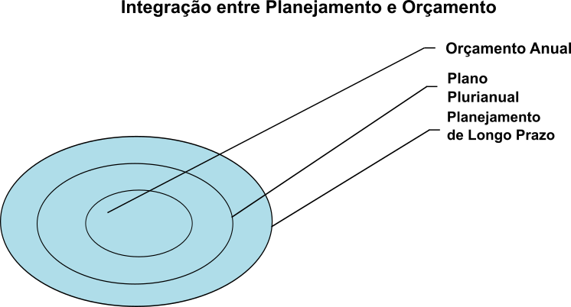Figura 01: Integração entre planejamento e orçamento
Fonte: EGPCE

IMPORTANTE
Note o papel do PPA como instrumento de planejamento intermediário entre o planejamento de longo prazo e a programação orçamentária de curto prazo.

Agora, vamos analisar o que diz a Constituição Federal de 1988, art. 165, §1° sobre o PPA:
A lei que instituir o plano plurianual estabelecerá, de forma regionalizada, as diretrizes, objetivos e metas da administração pública federal para as despesas de capital e outras delas decorrentes e para as relativas aos programas de duração continuada.
(BRASIL, 1988)

Observe, primeiramente, que esse dispositivo constitucional não traz propriamente uma definição do que seja o PPA. A definição do PPA, seus conceitos, sua organização, sua elaboração e sua execução deverão ser objeto da lei geral de finanças públicas prevista no art. 165, §9°, da Constituição Federal, ainda pendente de votação pelo Congresso Nacional. Na falta dessa lei, a regulamentação tem se dado por decretos e portarias do Poder Executivo Federal e por normas suplementares locais.
A função do dispositivo constitucional é estabelecer condições que deverão ser observadas pelo PPA. Uma dessas condições é que o PPA especifique as despesas de capital a serem realizadas na vigência do plano e explicite a que objetivos e metas essas despesas estão relacionadas.
As despesas de capital são aquelas relativas, principalmente, às obras, às instalações, aos equipamentos e a material permanente, ou seja, às despesas que contribuam, diretamente, para a formação ou aquisição de um bem de capital. Temos ainda as despesas decorrentes das despesas de capital que envolvem todos os gastos relacionados à manutenção das obras, às instalações, aos equipamentos e ao custeio de sua utilização e funcionamento.

EXEMPLO
A construção do edifício-sede de um hospital é despesa de capital da qual decorrem importantes despesas correntes, relacionadas não somente com a manutenção do prédio, mas também com o funcionamento dos serviços de saúde ao qual o prédio se destina (contratação e remuneração dos médicos, aquisição de medicamentos, pagamento de energia, água, telefone etc.).
Outra despesa que deve ainda estar presente no PPA é a despesa relativa ao programa de duração continuada, que inclui despesas com a manutenção de bens e serviços já existentes.
Note que a ênfase do dispositivo constitucional volta-se, claramente, para a definição de obras e equipamentos de caráter estruturante ao desenvolvimento local, estadual ou nacional, bem como ao planejamento do conjunto de serviços públicos e ações de caráter permanente. Na consideração desses dois aspectos, residem a natureza estratégica e a razão de ser do PPA, qual seja, a realização de ações estruturantes e permanentes para alavancar o desenvolvimento humano, social e econômico.

A Constituição Federal define, ainda, que todas as despesas do PPA devem ser regionalizadas. No caso da União, a regionalização se dá pelas cinco macrorregiões definidas pelo IBGE – Norte, Nordeste, Sul, Sudeste e Centro-Oeste. Além dessas, é utilizada também a categoria “Nacional” para as despesas que não são regionalizadas ou que, por sua natureza, não se prestam à regionalização. No caso dos Estados e municípios, a regionalização se reporta a distritos definidos segundo critérios do governo local (regiões administrativas, distritos sanitários etc.).

O PPA tem, na concepção do sistema orçamentário brasileiro, a função primordial de orientar a programação de ações da Administração Pública, as quais deverão estar sempre em consonância com aquele. É o que se depreende de vários dispositivos constitucionais.

Plano Plurianual do Estado do Ceará
Objetivo: Apresentar as diretrizes dos 7 Cearás através de suas premissas, objetivos e regionalização.
O Plano Plurianual, além de declarar as escolhas do Governo e da sociedade, indica os meios para implementação das políticas públicas e orienta taticamente a ação do Estado para o alcance dos resultados pretendidos.
O Projeto de Lei do PPA 2016–2019, encaminhado à Assembleia Legislativa, em 30 de setembro de 2015, pelo Chefe do Poder Executivo, foi elaborado tendo como referência as diretrizes gerais emanadas do Programa de Governo para a gestão 2015-2018, denominado de 7 Cearás.

Premissas do PPA
O Plano Plurianual representa um dos elementos centrais do planejamento governamental do Estado do Ceará. Em seu processo de elaboração e posterior implementação, monitoramento e avaliação, o governo deve ser orientado pelas seguintes premissas:

Gestão Pública por Resultados
Executando políticas e programas, privilegiando o foco em resultados, em detrimento da ótica centrada exclusivamente no gasto, priorizando ações e contemplando o senso distributivo na alocação dos recursos.
Participação cidadã
Promovendo a interação entre o Estado e o cidadão, com vistas à efetividade das políticas públicas, em um processo de planejamento participativo que extrapola as propostas de campanha.

Promoção do desenvolvimento territorial
Equilibrando a dimensão territorial, superando os desafios e potencializando oportunidades regionais.

Intersetorialidade
Implementando políticas setoriais articuladas, centradas em territórios, trazendo ganhos para a população, para a organização logística das ações definidas, superando a fragmentação das políticas públicas.

Objetivos
Este importante instrumento de planejamento deve demonstrar todas as ações programadas de forma coordenada e conter a delimitação e a enunciação das diretrizes genéricas e abrangentes, com o intuito de alcançar os seguintes objetivos:
- Melhorar o desempenho gerencial da administração pública, tendo como elemento básico uma gestão pública baseada em resultados;
- Organizar em programas todas as propostas do Governo que resultem em bens ou serviços para atendimento das demandas da sociedade;
- Dar maior transparência à aplicação dos recursos públicos e aos resultados obtidos;
- Explicitar a distribuição regional das entregas e gastos do Governo;
- Assegurar que os programas estejam alinhados com a orientação estratégica do Governo e compatíveis com a previsão de disponibilidade de recursos;
- Permitir, por meio dos orçamentos anuais, a alocação de recursos compatível com os objetivos e iniciativas estabelecidas no Plano e com o desempenho obtido na execução dos programas; e
- Estimular as parcerias para diversificar as fontes e alavancar os recursos necessários aos programas, com vistas a ampliar seus resultados.

Dimensões
O Plano Plurianual está estruturado em três dimensões interligadas, sendo elas:

Dimensão Estratégica
Trata-se das orientações estratégicas de Governo para o período do Plano. Correspondem ao conjunto dos:
- Eixos de Governo, suas estratégias, resultados estratégicos e indicadores;
- Temas estratégicos, seus resultados temáticos e indicadores;
- Cenário econômico-fiscal que prospecta a execução dos recursos do PPA.
Dimensão Tática
Define caminhos, por meio dos programas e de suas iniciativas voltadas para o alcance dos resultados definidos na dimensão estratégica, considerando as variáveis inerentes à política pública tratada. Vincula os Programas para consecução dos resultados pretendidos, estes materializados pelas iniciativas expressas no Plano.
Dimensão Operacional
Relaciona-se com o desempenho da ação governamental no nível da eficiência e é especialmente tratada no Orçamento, por meio das ações orçamentárias. Busca a otimização na aplicação dos recursos disponíveis e a qualidade dos produtos entregues.

O PPA 2016–2019 trata essas dimensões conforme ilustrado na imagem a seguir, com suas principais categorias descritas na sequência.
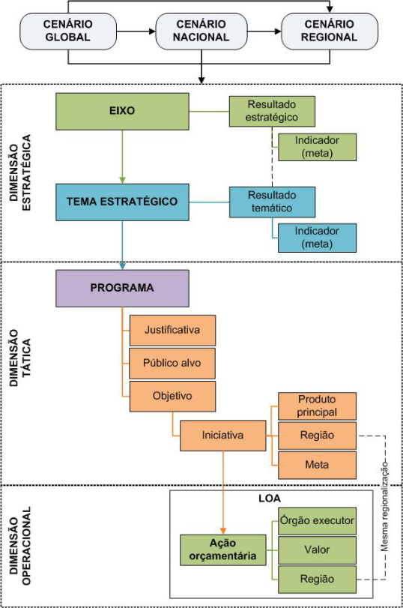Figura 02: Estrutura do PPA
Fonte: Célula de Planejamento da Seplag

Regionalização
Segue o mapa com as Regiões de Planejamento do Estado do Ceará em vigor a partir do ano de 2016. Esse resultado foi orientado pelo estudo realizado pela Secretaria de Planejamento e Gestão e o Instituto de Pesquisa e Estratégia Econômica do Ceará.

SAIBA MAIS
Confira o estudo completo intitulado “As Regiões de Planejamento do Estado do Ceará."

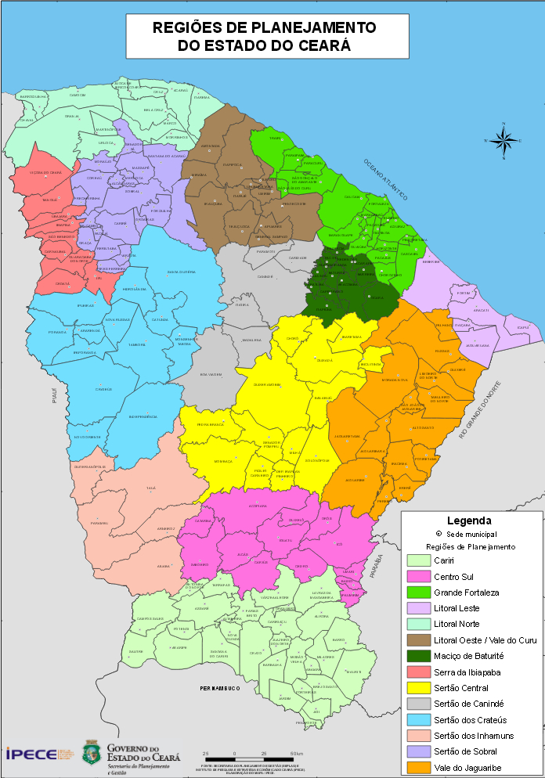Figura 03: Regiões de Planejamento do Estado do Ceará
Fonte: IPECE

Componentes do PPA: Dimensão Estratégica
Objetivo: Apresentar os eixos governamentais de atuação intersetorial, com enfoque na dimensão estratégica: atributos, indicadores e temas estratégicos.

Os Componentes do PPA
Na dimensão estratégica, o PPA apresenta os seguintes componentes:
- Eixos Governamentais;
- Temas Estratégicos.

Eixos Governamentais de Atuação Intersetorial
Conceitua-se eixo como o elemento de planejamento que organiza a atuação governamental, de forma integrada, articulada e sistêmica, com o propósito de atender à complexidade da missão de tornar o Ceará um estado com desenvolvimento sustentável e qualidade de vida.
O Plano de Governo da gestão 2015-2018 organiza o governo do Estado do Ceará em sete eixos, que representam sete perspectivas, os 7 Cearás. Tais eixos foram construídos de modo a priorizar temas estratégicos que contribuirão para o alcance de nossa visão de futuro, que é tornar, até 2027, o “Ceará, um Estado com Desenvolvimento Sustentável”.
É perfeitamente perceptível que temas como saúde, educação, segurança, água, energia, infraestrutura para o desenvolvimento econômico, trabalho e renda, e agricultura foram priorizados e organizados, de forma integrada e intersetorial, para aumentar a qualidade e eficiência da gestão pública.
Esses eixos correspondem às perspectivas em função das quais será definida toda a atuação governamental, conforme segue abaixo:
- Ceará da Gestão Democrática por Resultados;
- Ceará Acolhedor;
- Ceará de Oportunidades;
- Ceará Sustentável;
- Ceará do Conhecimento;
- Ceará Saudável;
- Ceará Pacífico.

CURIOSIDADE
Para cada um dos eixos governamentais de atuação intersetorial deverá ser instituído um comitê permanente de planejamento, acompanhamento, monitoramento e orientação de políticas públicas.

Atributos dos Eixos
Cada eixo contará com os seguintes atributos:
- Resultado estratégico
EXEMPLO
Serviços públicos estaduais planejados e geridos de forma eficiente e efetiva, atendendo às necessidades dos cidadãos, com transparência e equilíbrio fiscal (Ceará da Gestão Democrática por Resultados).

- Indicador estratégico
Instrumento que permite aferir o desempenho do PPA no âmbito de cada eixo, tendo como referência uma medida inicial, se possível, e a meta que se quer alcançar, o que gera subsídios para seu monitoramento e avaliação, a partir da observação do comportamento de uma determinada realidade ao longo do período do Plano;
EXEMPLO
Percentual de pobres (1/2 sal. min. per capita) (Ceará Acolhedor)

IMPORTANTE
A meta do indicador estratégico não fará parte da composição da Lei do PPA 2016-2019, devendo, entretanto, ser definida para fins de monitoramento e avaliação gerenciais do comportamento do indicador ao longo da vigência do Plano.

Cada indicador é apresentado por meio de uma Nota Metodológica que contém os seguintes elementos:

Nota Metodológica do Indicador
- Descrição
Informa o que expressa o indicador, seu significado.
- Unidade de Medida
Quantidade específica de determinada grandeza física, que serve como padrão para outras medidas.
- Fonte de dados e periodicidade
Origem dos dados utilizados no cálculo do indicador e o intervalo de tempo com que são coletados.
- Fórmula de cálculo
Expressão matemática utilizada no cálculo do indicador, destacando o significado de cada uma de suas variáveis.
- Dados de Referência
Situação mais recente de apuração do indicador e sua respectiva data. Consiste na aferição em um dado momento, mensurado com a unidade de medida determinada.
- Abrangência Geográfica
Área a que correspondem os dados obtidos: país, estado, município, região, localidade.
- Limitações
Informam se o indicador é efetivo na explicação de determinado fenômeno.
- Polaridade
Sentido desejado para o indicador. Quando o indicador é do tipo que se deseja aumentar, “quanto maior melhor”, a polaridade é positiva; quando o indicador é do tipo que se deseja diminuir, “quanto menor melhor”, a polaridade é negativa.

Temas Estratégicos
Os temas estratégicos consistem em desdobramentos dos eixos, sendo representados pelas diversas áreas de atuação do governo, na implementação das políticas públicas. Em decorrência dessa característica, podemos classificar os temas estratégicos da seguinte forma:

SETORIAIS
São os temas estratégicos relacionados à área de atuação de um único órgão/entidade, ligados a um eixo.

EXEMPLO
Assistência Social, executado pela Secretaria do Trabalho e Desenvolvimento Social – STDS, no âmbito do Ceará Acolhedor.

INTERSETORIAIS
São os temas estratégicos que necessitam da atuação de vários órgãos/entidades, buscando o alcance de um resultado estratégico em comum de um eixo, ou seja, no âmbito de apenas um Ceará.
EXEMPLO
Infraestrutura e Mobilidade, executados de forma conjunta e integrada pela Secretaria da Infraestrutura – Seinfra e pela Secretaria das Cidades – Cidades.

Além desses dois tipos de temas, no âmbito de um único eixo ou Ceará, podemos visualizar a existência de um tipo específico de temas, que, conforme suas características, são classificados de:

TRANSVERSAIS
São também considerados intersetoriais, visto que exigem a atuação integrada e conjunta de diversos setores, porém, nesse caso, observa-se que, para se alcançar seu resultado estratégico, a atuação governamental deverá extrapolar o âmbito de um eixo ou Ceará, sendo necessário um esforço coordenado de órgãos que trabalham em Cearás diferentes e apresentam interfaces com o tema transversal em questão. Assim, esses temas contemplam ações estratégicas no âmbito de mais de um eixo.
EXEMPLO
Convivência com a Seca, executado por setores em temas como Recursos Hídricos e Meio Ambiente (Ceará Sustentável), Agricultura Familiar e Agronegócio e Pesca e Aquicultura (Ceará de Oportunidades), Assistência Social e Políticas de Inclusão Social e Direitos Humanos (Ceará Acolhedor), dentre outros.

IMPORTANTE
A criação de tais temas transversais será realizada pela equipe da Seplag, após a realização de oficinas de discussão para identificação dos referidos temas e dos órgãos que executam políticas públicas setoriais relacionadas.

Atributos dos temas estratégicos
Cada tema contará com os seguintes atributos:
- Resultado temático
Também visa declarar os efeitos de curto e de médio prazo dos programas sobre a melhoria dos indicadores econômicos e sociais. Esses resultados representam o impacto que se pretende realizar no âmbito de determinado tema.
EXEMPLO
Infraestrutura e mobilidade assegurada para o desenvolvimento sustentável (Tema Infraestrutura e Mobilidade, Ceará de Oportunidades).

- Indicador temático
Instrumento que permite aferir o desempenho da política pública no âmbito do tema, tendo como referência uma medida inicial, se possível, e a meta que se quer alcançar, o que gera subsídios para seu monitoramento e avaliação a partir da observação do comportamento de uma determinada realidade ao longo do período do Plano.

EXEMPLO
Taxa de atendimento da educação infantil.

IMPORTANTE
Assim como a meta do indicador estratégico, a meta do indicador temático não fará parte da composição da Lei do PPA 2016-2019, devendo, entretanto, ser definida para fins de monitoramento e avaliação gerenciais do comportamento do indicador ao longo da vigência do Plano.

Cada indicador temático também terá uma Nota Metodológica, contendo os mesmos elementos informados para os indicadores estratégicos.
Os indicadores dos resultados temáticos serão acompanhados por um setor/órgão responsável. Tais indicadores podem contribuir para a medição de mais de um resultado, desde que seja um resultado de um tema transversal.
EXEMPLO
o indicador “Índice de desertificação” pode estar relacionado ao tema Meio Ambiente e ao tema transversal da Convivência com a Seca, se for o caso.

Componentes do PPA: Dimensão Tática
Objetivo: Apresentar o conceito de programa governamental, com enfoque na dimensão tática: iniciativa, produtos e metas.

A Dimensão Tática
Na dimensão tática, o PPA é composto pelos programas e suas iniciativas, sendo que cada iniciativa apresenta seu produto principal e suas metas.

Programas Governamentais
Os programas são instrumentos de organização da ação governamental visando ao alcance dos resultados desejados, ou seja, buscam solucionar ou amenizar problemas, atender demandas ou criar/aproveitar oportunidades de desenvolvimento para a população cearense.
Os programas devem ter a abrangência necessária para representar os desafios, a territorialidade e permitir o monitoramento e a avaliação. Em alguns casos, devem expressar, ou deixar claras, as intersetorialidades ou transversalidades pertinentes.
Os títulos dos programas devem expressar o tema de política pública tratado, de modo que o governo, a sociedade e todos os demais interessados, atores relevantes na construção e gestão dos programas, conheçam, de forma clara e objetiva, sua linha de atuação.
Quanto à sua classificação, os programas podem ser:
Finalísticos
São aqueles programas que, para o alcance do resultado pretendido, geram bens ou serviços para a sociedade.
Administrativos
São aqueles programas voltados para o funcionamento da máquina administrativa do Estado.
Especiais
São os programas que não contribuem, de forma direta, para a manutenção, expansão ou aperfeiçoamento das ações de governo. Ou seja, não geram produtos à sociedade, nem ao governo.

Atributos dos programas
Cada programa conterá atributos que respondam às seguintes perguntas:
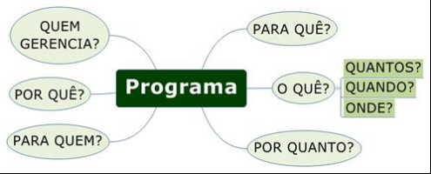Figura 04: Atributos do programa (as oito perguntas)
Fonte: Célula de Planejamento da Seplag

- Órgão gestor (Quem gerencia?)
É o responsável pela coordenação e gestão do programa. Em regra, corresponde à Secretaria de Governo que coordena políticas no âmbito do tema estratégico ao qual o programa está única ou preponderantemente relacionado.

SAIBA MAIS
Não haverá a figura de órgão executor de objetivo, pois se entende que o objetivo é do programa, o que torna desnecessária a definição de objetivos do órgão executor. Desse modo, pressupõe que o programa seja pensado em conjunto pelos diversos atores que contribuem para este objetivo.

- Justificativa (Por quê?)
Apresenta, de forma clara e objetiva, o que motivou a elaboração do programa, isto é, o problema, a demanda ou oportunidade que justifica sua execução. A justificativa destaca o contexto que ensejou a criação do programa.
- Público alvo (Para quem?)
Representa o(s) segmento(s) da sociedade para o(s) qual(is) o programa está sendo construído, ou seja, aquele(s) que se beneficia(m) de forma direta pelas entregas do programa. Em outras palavras, o público-alvo se traduz pelos grupos de pessoas, comunidades, instituições ou setores que serão o foco principal do objetivo do programa.
- Objetivo (Para quê?)
Expressa para que será realizado o programa, com foco no tratamento de um problema específico, atendimento de determinada demanda social ou potencialização de oportunidades, declarando o resultado que o Governo deseja alcançar em certa área das políticas públicas.
O título do objetivo comunica à sociedade as escolhas do Poder Público, orientando taticamente a ação governamental e refletindo as situações a serem alcançadas pela concreta distribuição de bens e serviços e pelo desenvolvimento de novos valores de políticas públicas.
O objetivo expressa um resultado transformador da situação atual em que se encontra um determinado tema.
Além disso, o objetivo permite a definição de iniciativas que declarem aquilo que deve ser ofertado na forma de bens e serviços, com metas factíveis e realistas para o Governo e a sociedade no período de vigência do Plano.
Pretende-se, com isso, evitar declarações genéricas que não representem desafios, bem como a assunção de compromissos inatingíveis.

SAIBA MAIS
A regra é que cada programa tenha apenas um objetivo, de modo a deixar mais claro o foco do programa. Excepcionalmente, o programa poderá ter mais de um objetivo, mediante justificativa do órgão gestor.

As Iniciativas
- Iniciativas (O quê?)
Consistem nas entregas à sociedade ou ao Estado de bens e serviços (produtos), resultando na execução de um conjunto de ações orçamentárias e não-orçamentárias, com o propósito principal de contribuir para a consecução do objetivo do programa e, consequentemente, para o resultado do tema estratégico.
Como mencionado, produto consiste no bem ou serviço ofertado à sociedade ou ao próprio Estado.

EXEMPLO
Escola construída, sistema de TV via satélite implantado. Em alguns casos, pode ser expresso pelos beneficiários da iniciativa: família assentada

Dessa forma, o produto responde à pergunta "O quê?", apontando para o que será entregue à sociedade (ou ao Estado) e, em alguns casos, quem será beneficiado com a execução da iniciativa.
As iniciativas definem a atuação do Poder Público e estabelecem um elo entre o PPA e o Orçamento (Lei Orçamentária Anual – LOA).
Os títulos das iniciativas devem comunicar o que será entregue à sociedade ou ao Estado como contribuição para o alcance do objetivo do programa.

EXEMPLO
Construção, implantação etc.

Apenas as iniciativas finalísticas, conforme conceituadas posteriormente, deverão ter seu(s) produto(s) principal(is) cadastrados com suas respectivas metas regionalizadas.

FIQUE ATENTO
Por ocasião da escolha do(s) produto(s) principal(is), o usuário deve dar atenção ao disposto no título da iniciativa, de modo a evitar incoerências.
EXEMPLO
Iniciativa: construção, reforma e ampliação de escolas;
Produto principal: escola construída

Por fim, temos a última pergunta feita por ocasião da elaboração dos programas:
- Valor global (Por quanto?)
Expressa uma previsão dos recursos necessários à execução do programa, ou seja, os recursos orçamentários e não-orçamentários suficientes para a oferta dos produtos, nas iniciativas, que contribuem para o alcance do objetivo do programa, construído para a consecução de resultados.
SAIBA MAIS
O valor global do programa será sumarizado pelo registro das despesas das ações ligadas às suas respectivas iniciativas.

Vale ressaltar que os programas não agregam apenas recursos de natureza fiscal do Estado, mas podem incorporar também recursos disponíveis do setor privado, do terceiro setor e de parcerias, o que será expresso por meio das ações não-orçamentárias.
Classificação das Iniciativas
As iniciativas podem ser classificadas em diferentes categorias, conforme os seguintes critérios:
Contribuição para os temas
- Temáticas
Quando contribuem apenas para o resultado do tema ao qual seu programa está vinculado; e
- Multitemáticas
Quando além de contribuírem para o tema de seu programa, contribuem para outro tema.
Dependendo do caso, a iniciativa que contribuir para o resultado de outro tema deverá ter uma ação orçamentária separada para essa finalidade, de modo a se destacar o seu “pedaço” do recurso orçamentário, que contribui para um tema diferente daquele ao qual seu programa está preponderantemente relacionado.
Necessidade de recursos financeiros
Valoradas: que exigem a previsão de recursos financeiros para sua execução, subdividindo-se em:
- Orçamentárias: quando os recursos constam na LOA; e
- Não-orçamentárias: recursos aplicados diretamente por outros entes federativos ou entidades privadas e que, portanto, não constam na LOA do Estado.
Não-valoradas: são aquelas que não demandam o desembolso de recursos financeiros, especialmente as iniciativas de articulação, coordenação e gestão.

Oferta
Finalísticas: quando geram bens ou serviços para a sociedade – projetos e custeio finalístico.
Administrativas: quando o foco da oferta é o funcionamento da máquina administrativa – projetos e custeio administrativo.
Especiais: são aquelas das quais resultam ações orçamentárias da mesma natureza, sendo voltadas para o atendimento de despesas que não contribuem para a manutenção, expansão ou aperfeiçoamento das ações de Governo, como amortização, juros, encargos e rolagem da dívida contratual e mobiliária etc.

Temporalidade
Contínuas: são as correspondentes às atividades necessárias ao funcionamento da máquina administrativa e dos serviços destinados à população - custeio administrativo e finalístico.
Não-Contínuas: são aquelas cuja execução é limitada a um determinado período – projetos.

Individualização do produto
Individualizadas: quando se destina à entrega de um único produto (Hospital Regional Metropolitano), tendo em vista sua grande contribuição para a evolução de um indicador de resultado e o elevado volume de recursos orçamentários previstos.
Agregadas: quando se destina à entrega de várias unidades do mesmo produto ou afins, sem necessidade de destaque: implantação de escolas estaduais de educação profissional.

Padronização
Padronizadas: quando sua descrição for comum para os vários órgãos do Estado, sendo definida pela Seplag, como deverá ser, em regra, o caso das iniciativas administrativas (custeio e projetos administrativos – Programa 500) e das iniciativas finalísticas contínuas (custeio finalístico).
Não-padronizadas: quando sua descrição for única e definida pela órgão gestor, atendendo às suas especificidades.

Compartilhamento
Exclusivas: quando só uma Secretaria de Governo executa ações orçamentárias ligadas à determinada iniciativa.
Compartilhadas quando mais de uma Secretaria executa ações orçamentárias ligadas à mesma iniciativa.
EXEMPLO
Aquário Ceará, executado pela Setur e pela Seinfra.

Atributos das Iniciativas
As iniciativas devem apresentar as seguintes informações:
- Meta (Quantos?)
Expressa a quantidade de um determinado bem ou serviço a ser entregue por meio da execução de uma iniciativa finalística durante a vigência do Plano, de modo a contribuir para a realização do objetivo pretendido. As metas representam a medida física das iniciativas.
- Ano(s) (Quando?)
Os produtos das iniciativas deverão ter suas quantidades programadas distribuídas em um ou mais anos de vigência do PPA, de modo a informar quando se pretende realizar sua entrega.
- Região (Onde?)
Expressa o alcance territorial das metas definidas para as iniciativas, ou seja, indica em que região de planejamento pretende-se realizar a oferta do(s) produto(s).

SAIBA MAIS
A distribuição espacial dos produtos das iniciativas foi orientada pelas Diretrizes Regionais, advindas das oficinas do Planejamento Participativo e Regionalizado, cujo foco principal é contribuir para o desenvolvimento de todas as regiões do Ceará, em suas três perspectivas: econômica, social e ambiental.

REFERÊNCIAS
ALLEBRANDT, Sérgio Luís et al. Planejamento estratégico local. Coleção Educação a Distância, Série Livro-Texto. Ijuí: Editora Unijuí, 2009.
ALMEIDA, L. G. Gestão de Processos e a Gestão Estratégica. Rio de Janeiro. Qualitymark, 2003.
ALMEIDA, Martinho I. R. Manual de planejamento estratégico: desenvolvimento de um plano estratégico com a utilização de planilhas Excel. São Paulo: Atlas, 2001.
ANDER-EGG, Ezequiel. Introducción a la planificación. Buenos Aires: Lumen, 1995.
ATLAS SOCIOECONÔMICO RIO GRANDE DO SUL. Regiões Funcionais de Planejamento, 2011. Acesso em: 10 mai. 2012.
BERGUE, Sandro Trescastro; KLERING, Luis Roque. A redução sociológica no processo de transposição de tecnologias gerenciais. Organizações & Sociedade (O&S), v. 17, n. 52, p. 137-155, jan./mar. 2010.
BUARQUE, Sergio C. Construindo o desenvolvimento local sustentável: metodologia de planejamento. São Paulo: Garamond, 2002.
COELHO, João G. L.; FRIZZO, Paulo A.; MARCONDES, Valéria. PRÓ-RS IV: Propostas estratégicas para o desenvolvimento regional do Estado do Rio Grande do Sul (2011-2014). Passo Fundo: Passografic, 2010.
COSTA, Marilia Damiani; KRUCKEN, Lia. O uso de mapas para promover e gerenciar o conhecimento estratégico nas organizações. In: ANGELONI, Maria Terezinha (Org.). Gestão do conhecimento no Brasil: casos, experiências e práticas de empresas privadas. Rio de Janeiro: Qualitymark, 2010. p. 3-20.
COLLINS, J.C.; PORRAS, J. I. Feitas para Durar: Práticas bem-sucedidas de empresas visionárias. Rio de Janeiro. Rocco, 1995.
CHIAVENATO, I. e SAPIRO, A. Planejamento Estratégico: fundamentos e aplicações. Rio de Janeiro. Campus, 2004.
COUTINHO, A. R.; KALLÁS, D. (Org.) Gestão da Estratégia: experiências e lições de empresas brasileiras. Rio de Janeiro. Campus, 2005.
DAGNINO, Renato Peixoto - Planejamento estratégico governamental / Renato Peixoto Dagnino. – Florianópolis. Departamento de Ciências da Administração / UFSC; [Brasília]: CAPES: UAB, 2009. 166p.
DALAND, Robert T. Estratégia e estilo do planejamento brasileiro. São Paulo: Lidador, 1967.
DRUCKER, P. Administração em Organizações sem fins lucrativos: princípios e práticas. São Paulo: Pioneira, 1997.
FINAMORE, Eduardo Belisário (Org.). Planejamento estratégico da Região da Produção: do diagnóstico ao Mapa Estratégico 2008/2028. Passo Fundo: UPF Editora, 2010. Acesso em: 29 nov. 2011.
GHOSHAL, S; TANURE, B. A. Estratégia e Gestão Empresarial. Rio de Janeiro. Campus,2004.
GUERREIRO RAMOS, Alberto. A redução sociológica: introdução ao estudo da razão sociológica. Rio de Janeiro: Edições Tempo Brasileiro Ltda., 1965.
HAMEL, G.; PRAHALAD, C. K. Competindo pelo futuro: estratégias inovadoras para obter o controle do. seu setor e criar os mercados de amanhã. Rio de Janeiro. Campus, 1995.
JULIO, Carlos Alberto. A Arte da Estratégia. 7. ed. Rio de Janeiro. Campus, 2005.
KAPLAN, R; NORTON, D. Kaplan e Norton na Prática. Rio de Janeiro. Campus, 2004.
_______. A Estratégia em Ação: Balanced Scorecard. Rio de Janeiro. Campus, 1997.
_______. Mapas estratégicos – balanced scorecard: convertendo ativos intangíveis em resultados tangíveis. Rio de Janeiro: Elsevier, 2004.
KLERING, Luis Roque; PORSSE, Melody; GUADAGNIN, Luis Alberto. Novos caminhos da Administração Pública brasileira. Análise-PUCRS, v. 21, n. 1, p. 4-17, jan./jun. 2010.
MATUS, Carlos. Estratégias políticas: Chimpanzé, Maquiavel e Gandhi. São Paulo: Edições Fundap, 1996.
MINTZBERG, Henry; AHLSTRAND, Bruce; LAMPEL, Joseph. Safári de estratégia: um roteiro pela selva do planejamento estratégico. Porto Alegre: Bookman, 2000. NONAKA, Ikujiro; TAKEUCHI, Hirotaka. Criação do conhecimento na empresa. Rio de Janeiro: Campus, 1997.
OLIVEIRA, Djalma P.R. Planejamento Estratégico: conceitos, metodologia e práticas. 13. ed. São Paulo: Atlas, 1999.
PEREIRA, Marco Antonio. Gestão Estratégica. São Paulo, 2009.
PORTER, M. Estratégia Competitiva. Rio de Janeiro: Campus, 2005.
SEN, Amartya. Desenvolvimento como liberdade. São Paulo: Companhia das Letras, 2000.
SILVEIRA, Sandro Wojcikiewicz da. Abordagem sistêmica pra diagnóstico da vocação competitiva e desenvolvimento microrregional: o caso de Blumenau. 1999. 71 f. Dissertação (Mestrado) – Programa de Pós-Graduação em Engenharia de Produção, Universidade Federal de Santa Catarina, Florianópolis, 1999.
SENGE, P. M. A Quinta Disciplina: arte e prática da organização que aprende. São Paulo: Best Seller, 2001.
WHITTINGTON, R. O que é estratégia. São Paulo: Thomson Pioneira, 2002.

